INDICAÇÃO Nº 24/2025
Proponente: Cláudio Alain Guterres do Carmo – PSD

Vereador Cláudio Alain Guterres do Carmo, no uso de suas atribuições regimentais, reitera a indicação 68/2023 e indicação 39/2024, para que o Poder Executivo Municipal construa uma “Calçadão Coberto”, em uma das seguintes vias públicas:
Vereador Cláudio Alain Guterres do Carmo, no uso de suas atribuições regimentais, reitera as indicações 68/2023 e 69/2024, para que o Poder Executivo Municipal execute obra de construção de uma “Rua Coberta”, em uma das seguintes vias públicas:
- Na Rua Rui Barbosa, na extensão lateral à Igreja Matriz Santo Antônio do Pádua, compreendida entre a rua Presidente Vargas e a Avenida Brasil.
- Na Avenida Brasil, centro, na extensão em frente da Igreja Matriz Santo Antônio de Pádua.
- Na Rua Romualdo Schneider, bairro Jardim Arisi, na extensão paralela ao Lago Municipal.
- Na Rua Prefeito Armando Fassini, em frente da Câmara Municipal de Vereadores.
Justificativa: A presente indicação visa criar um espaço de múltiplo uso à realização de eventos de cultura, arte, laser, comércio etc, para toda a população santo-antoniense.

JUSTIFICATIVA:
A presente indicação visa criar um espaço de múltiplo uso à realização de eventos de cultura, arte, laser, comércio etc., para toda a população santoantoniense.

Nestes Termos,
Pede deferimento.
Plenário Laurindo Flávio Scopel, 12 de março de 2025.

Cláudio Alain Guterres do Carmo
Vereador – PSD

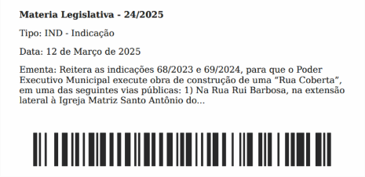

MATÉRIA PROTOCOLIZADA PELO AUTOR VIA SAPL

